**Súčasne dostupné údaje (objekty evidencie)   
v IS Centrálnej správy referenčných údajov (IS CSRÚ)   
– Module procesnej integrácie a integrácie údajov**

**1/ Názvy dostupných objektov evidencie (ďalej iba „OE“)**

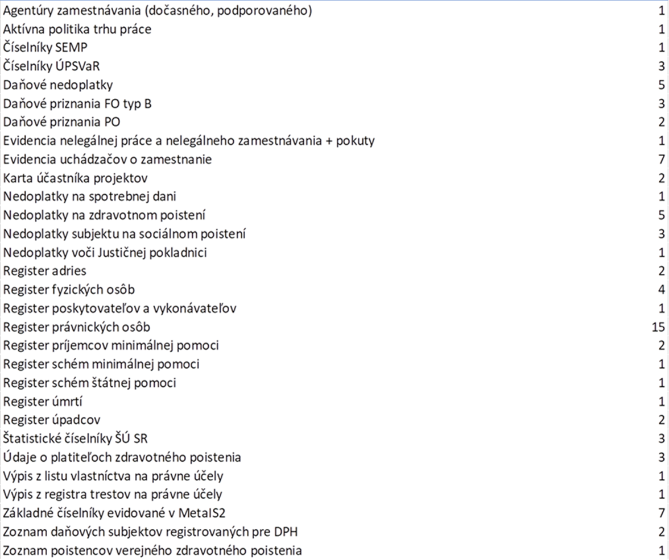

Poznámka:

1. Čísla v tabuľke vpravo sú počty OVM aktuálne konzumujúcich príslušné OE k 31.12.2018.
2. Register fyzických osôb je vo fáze prebiehajúcej integrácie, sprístupnený bude do 3Q2019.
3. Register adries sa aktuálne testuje, sprístupnený bude v priebehu 1Q2019.

**2/ Zoznam existujúcich poskytovateľov (15) s príslušnými OE:**

| **Poskytovateľ /Poskytované OE** |
| --- |
| **DÔVERA zdravotná poisťovňa** |
| Nedoplatky na zdravotnom poistení |
| Údaje o platiteľoch zdravotného poistenia |
| **Finančné riaditeľstvo SR** |
| Daňové nedoplatky |
| Daňové priznania FO typ B |
| Daňové priznania PO |
| Zoznam daňových subjektov registrovaných pre DPH |
| Nedoplatky na spotrebnej dani |
| **Generálna prokuratúra SR** |
| Výpis z registra trestov na právne účely |
| **Krajský súd BA** |
| Nedoplatky voči Justičnej pokladnici |
| **Ministerstvo financií SR** |
| Základné číselníky evidované v MetaIS2 |
| **Ministerstvo spravodlivosti SR** |
| Register úpadcov |
| **Ministerstvo vnútra** |
| Register adries |
| Register fyzických osôb |
| **Protimonopolný úrad** |
| Register príjemcov minimálnej pomoci |
| Register poskytovateľov a vykonávateľov |
| Číselníky SEMP |
| Register schém minimálnej pomoci |
| Register schém štátnej pomoci |
| **Sociálna poisťovňa** |
| Nedoplatky subjektu na sociálnom poistení |
| **Štatistický úrad SR** |
| Register právnických osôb |
| Štatistické číselníky ŠÚ SR |
| **Union zdravotná poisťovňa** |
| Nedoplatky na zdravotnom poistení |
| Údaje o platiteľoch zdravotného poistenia |
| **Úrad geodézie, kartografie a katastra SR** |
| Výpis z listu vlastníctva na právne účely |
| **Úrad práce, sociálnych vecí a rodiny** |
| Agentúry zamestnávania (dočasného, podporovaného) |
| Evidencia nelegálnej práce a nelegálneho zamestnávania + pokuty |
| Evidencia uchádzačov o zamestnanie |
| Karta účastníka projektov |
| Aktívna politika trhu práce |
| Číselníky ÚPSVaR |
| **Úrad pre dohľad nad zdravotnou starostlivosťou** |
| Register úmrtí |
| Zoznam poistencov verejného zdravotného poistenia |
| **Všeobecná zdravotná poisťovňa** |
| Nedoplatky na zdravotnom poistení |

**3/ Plán v budúcnosti dostupných OE prostredníctvom IS CSRÚ – do r. 2021**

1. **Plánované zapojenie nových Orgánov verejnej moci v roli poskytovateľa**

Počet nových plánovaných poskytovateľov: 27

Počet integračných väzieb: 121

|  |  |
| --- | --- |
| **Zapojenie nového OVM v roli poskytovateľ** | **Počet IV/OE** |
| Advokátska komora | 1 |
| Banskobystrický samosprávny kraj | 1 |
| Bratislavský samosprávny kraj | 1 |
| Datacentrum elektronizácie územnej samosprávy | 17 |
| Košický samosprávny kraj | 1 |
| Ministerstvo dopravy a výstavby SR | 7 |
| Ministerstvo financií SR | 5 |
| Ministerstvo kultúry SR | 3 |
| Ministerstvo pôdohospodárstva a rozvoja vidieka SR | 28 |
| Ministerstvo školstva, vedy, výskumu a športu SR | 25 |
| Ministerstvo zahraničných vecí a európskych záležitostí SR | 1 |
| Ministerstvo zdravotníctva | 1 |
| Ministerstvo životného prostredia | 1 |
| Národná agentúra pre sieťové a elektronické služby | 1 |
| Národné centrum zdravotníckych informácií | 4 |
| Nitriansky samosprávny kraj | 1 |
| Notárska komora | 2 |
| Prešovský samosprávny kraj | 1 |
| Slovak Credit Bureau | 1 |
| Slovenská komora exekútorov | 1 |
| Trnavský samosprávny kraj | 1 |
| Úrad podpredsedu vlády SR pre investície a informatizáciu | 2 |
| Úrad pre dohľad nad zdravotnou starostlivosťou | 2 |
| Úrad pre verejné obstarávanie | 8 |
| Úrad vlády | 4 |
| Zbor väzenskej a justičnej stráže SR | 1 |
| Žilinský samosprávny kraj | 1 |

1. **Rozšírenie poskytovania údajov už zapojeného Orgánu verejnej moci**

Pre 11 existujúcich poskytovateľov bude realizovaných 99 nových integračných  väzieb

|  |  |
| --- | --- |
| **Rozšírenie poskytovania údajov už zapojeného OVM** | **Počet IV/OE** |
| Finančné riaditeľstvo SR | 5 |
| Generálna prokuratúra SR | 3 |
| Ministerstvo práce, sociálnych vecí a rodiny SR | 1 |
| Ministerstvo spravodlivosti SR | 28 |
| Ministerstvo vnútra | 34 |
| Protimonopolný úrad | 2 |
| Sociálna poisťovňa | 6 |
| Úrad geodézie, kartografie a katastra SR | 7 |
| Úrad práce, sociálnych vecí a rodiny | 10 |
| Úrad pre dohľad nad zdravotnou starostlivosťou | 2 |
| Všeobecná zdravotná poisťovňa | 1 |

1. **Zapojenie nového Orgánu verejnej moci v roli konzumenta**

Počet nových konzumentov : 34

Počet integračných väzieb: 240

|  |  |
| --- | --- |
| **Zapojenie nového OVM v roli konzumenta** | **Počet IV/OE** |
| Banskobystrický samosprávny kraj | 10 |
| European eJustice Portal (EU) | 1 |
| Exportno-importná banka Slovenskej republiky | 11 |
| Generálna prokuratúra SR | 12 |
| Kancelária Ústavného súdu SR | 5 |
| Košický samosprávny kraj | 15 |
| Krajský súd BA | 5 |
| Mesto Nitra | 3 |
| Mesto Žilina | 3 |
| Ministerstvo dopravy a výstavby SR | 5 |
| Ministerstvo hospodárstva | 16 |
| Ministerstvo pôdohospodárstva a rozvoja vidieka SR | 33 |
| Ministerstvo vnútra | 12 |
| Ministerstvo zahraničných vecí a európskych záležitostí SR | 4 |
| Ministerstvo zdravotníctva | 3 |
| Ministerstvo životného prostredia | 5 |
| Najvyšší kontrolný úrad SR | 3 |
| Národná agentúra pre sieťové a elektronické služby | 4 |
| Národná diaľničná spoločnosť | 4 |
| Nitriansky samosprávny kraj | 8 |
| Pôdohospodárska platobná agentúra | 2 |
| Policajný zbor SR | 1 |
| Prešovský samosprávny kraj | 11 |
| Protimonopolný úrad | 13 |
| Rada pre vysielanie a retransmisiu | 2 |
| Rozhlas a televízia Slovenska | 6 |
| Slovenská lekárska komora | 1 |
| Štatistický úrad SR | 3 |
| Trnavský samosprávny kraj | 10 |
| Úrad pre normalizáciu, metrológiu a skúšobníctvo Slovenskej republiky | 1 |
| Úrad pre reguláciu elektronických komunikácií a poštových služieb | 1 |
| Úrad pre verejné obstarávanie | 14 |
| Úrad priemyselného vlastníctva | 3 |
| Žilinský samosprávny kraj | 10 |

1. **Rozšírenie konzumovania údajov už zapojeného Orgánu verejnej moci**

Pre 16 existujúcich konzumentov bude realizovaných 253 nových integračných väzieb

|  |  |
| --- | --- |
| **Rozšírenie konzumovania údajov už zapojeného OVM** | **Počet IV/OE** |
| Datacentrum elektronizácie územnej samosprávy | 38 |
| DÔVERA zdravotná poisťovňa | 1 |
| Finančné riaditeľstvo SR | 14 |
| Mesto Košice | 8 |
| Ministerstvo financií SR | 6 |
| Ministerstvo kultúry SR | 22 |
| Ministerstvo práce, sociálnych vecí a rodiny SR | 1 |
| Ministerstvo školstva, vedy, výskumu a športu SR | 61 |
| Ministerstvo spravodlivosti SR | 40 |
| Sociálna poisťovňa | 6 |
| Trenčiansky samosprávny kraj | 6 |
| Union zdravotná poisťovňa | 7 |
| Úrad geodézie, kartografie a katastra SR | 24 |
| Úrad podpredsedu vlády SR pre investície a informatizáciu | 5 |
| Úrad práce, sociálnych vecí a rodiny | 13 |
| Všeobecná zdravotná poisťovňa | 1 |